11. sz. melléklet
a 17/2014.(XI. 27.) önkormányzati rendelethez

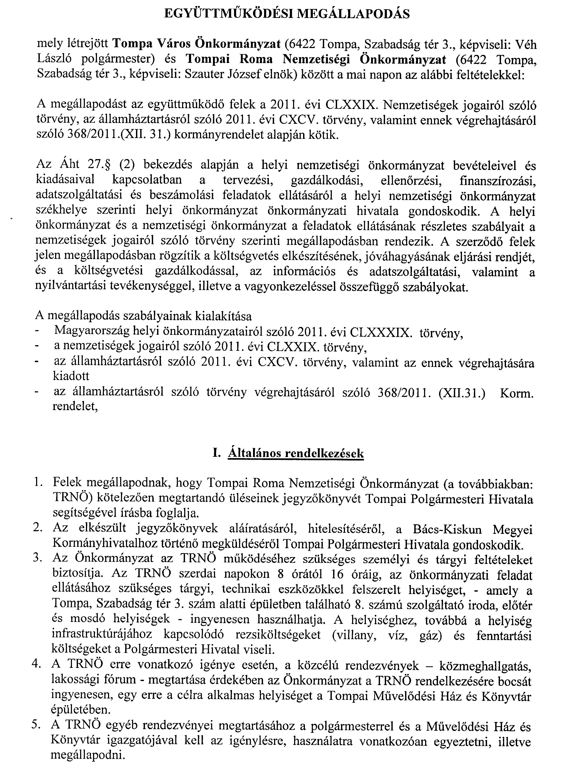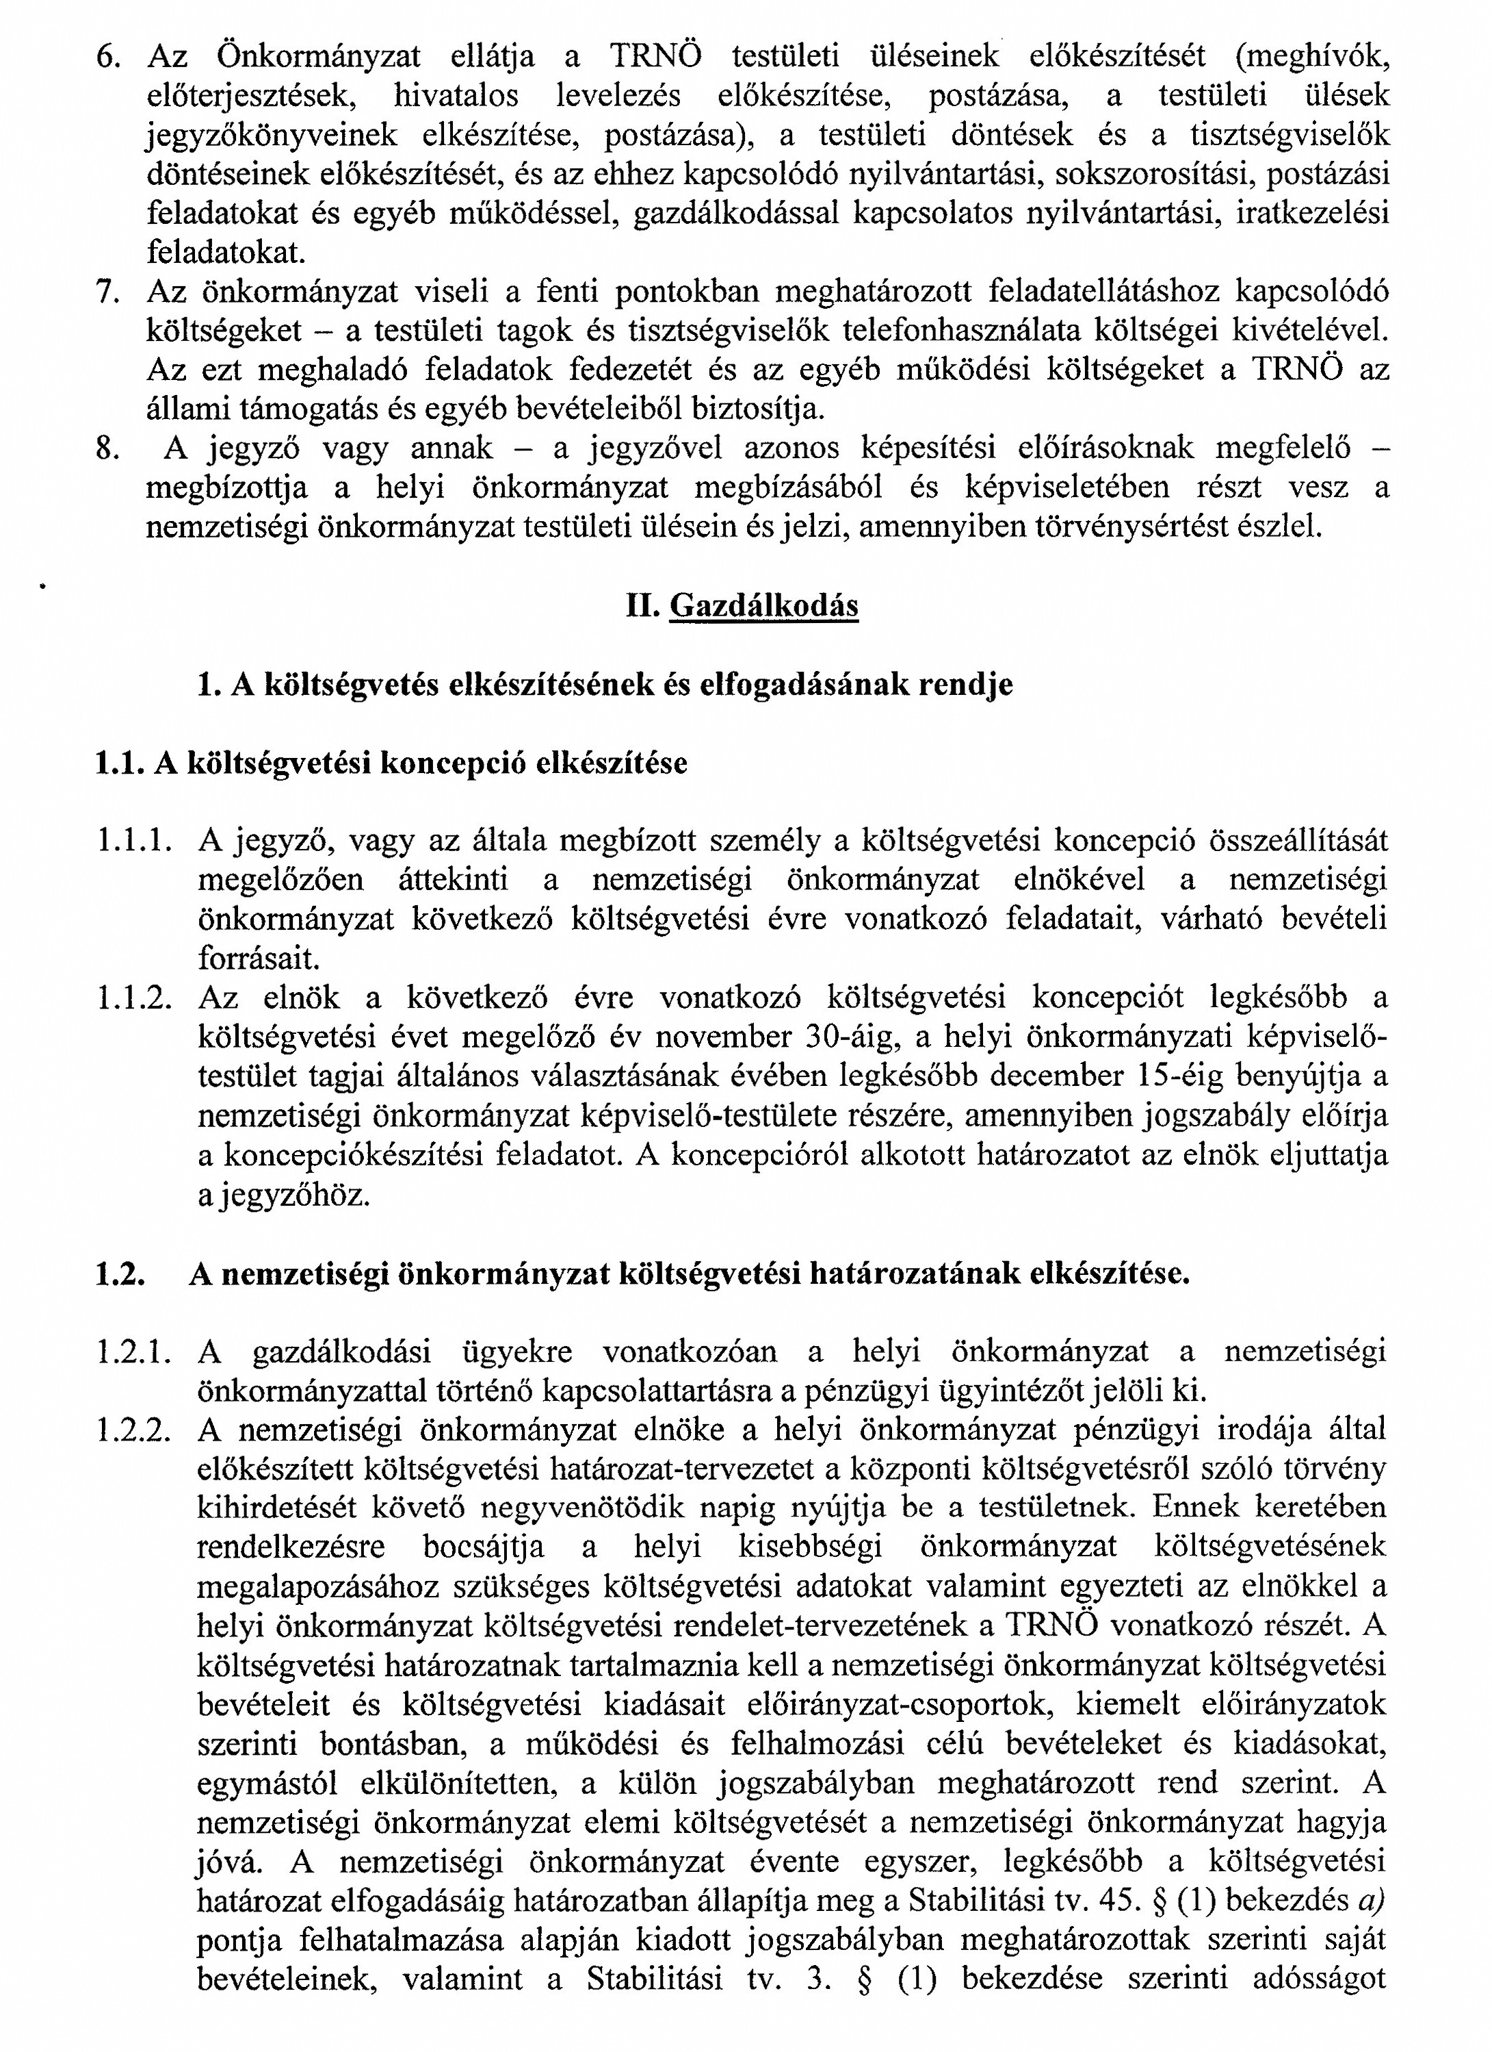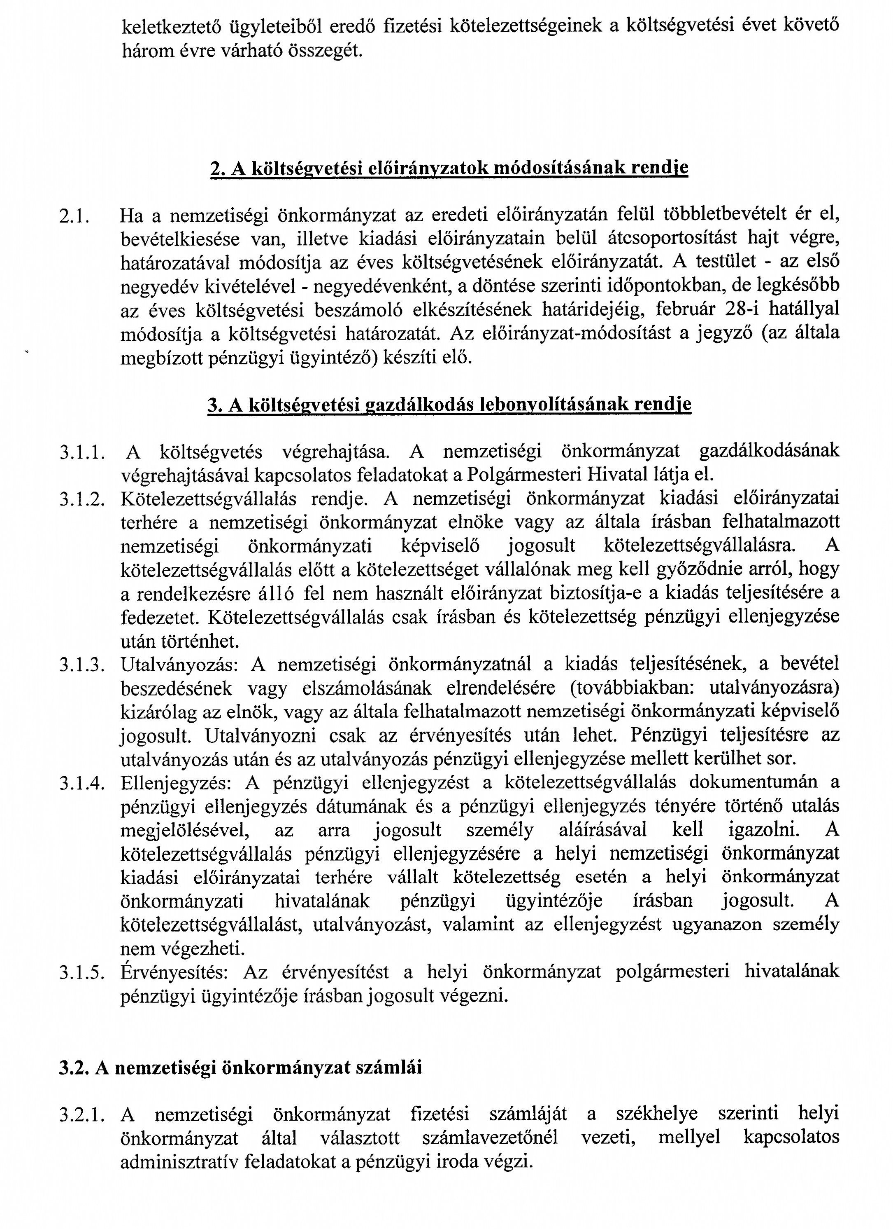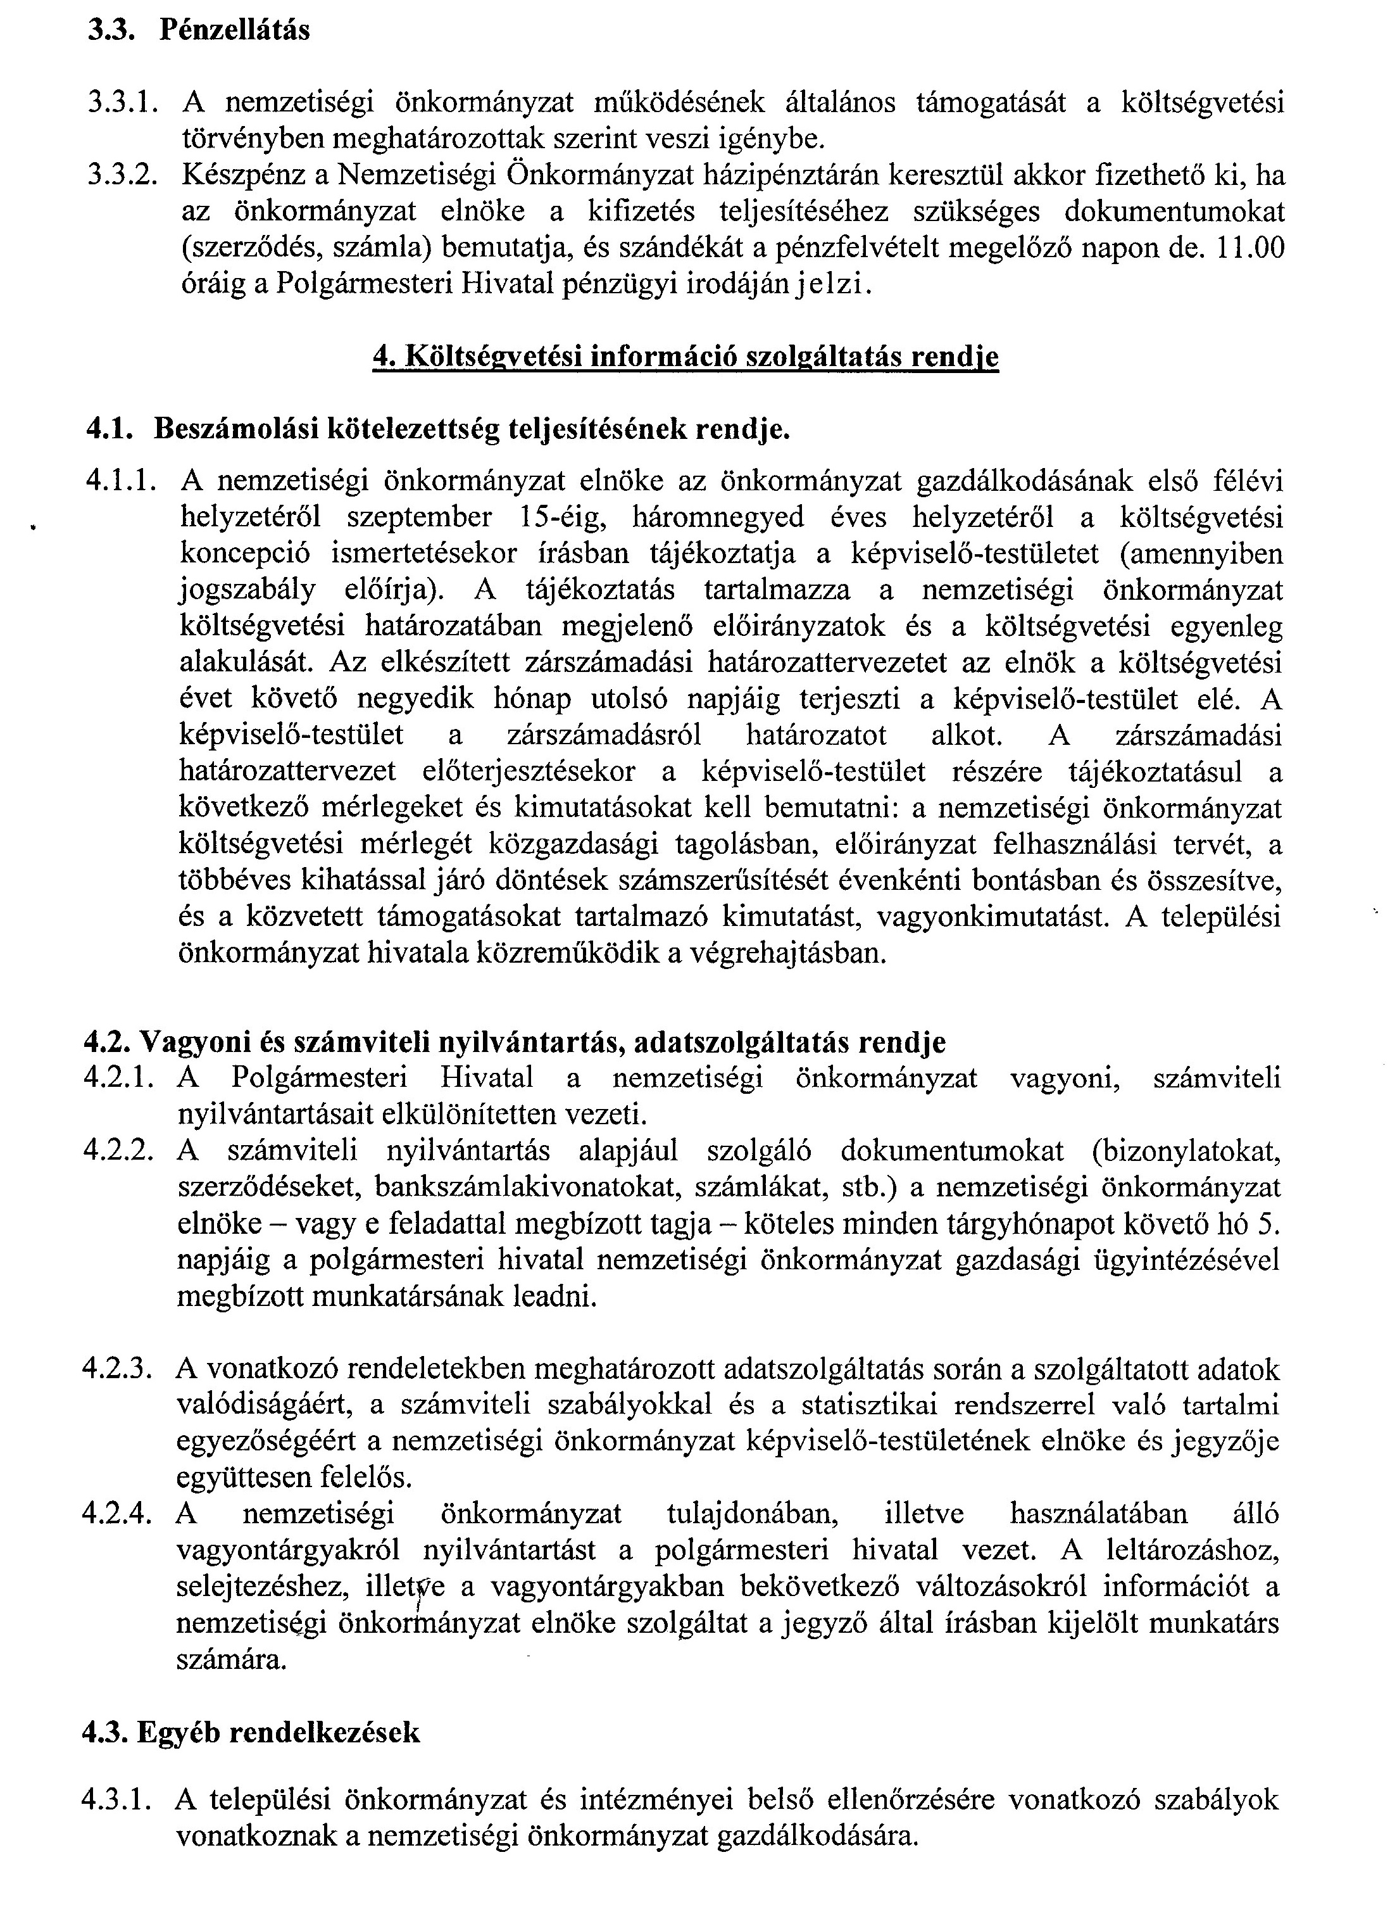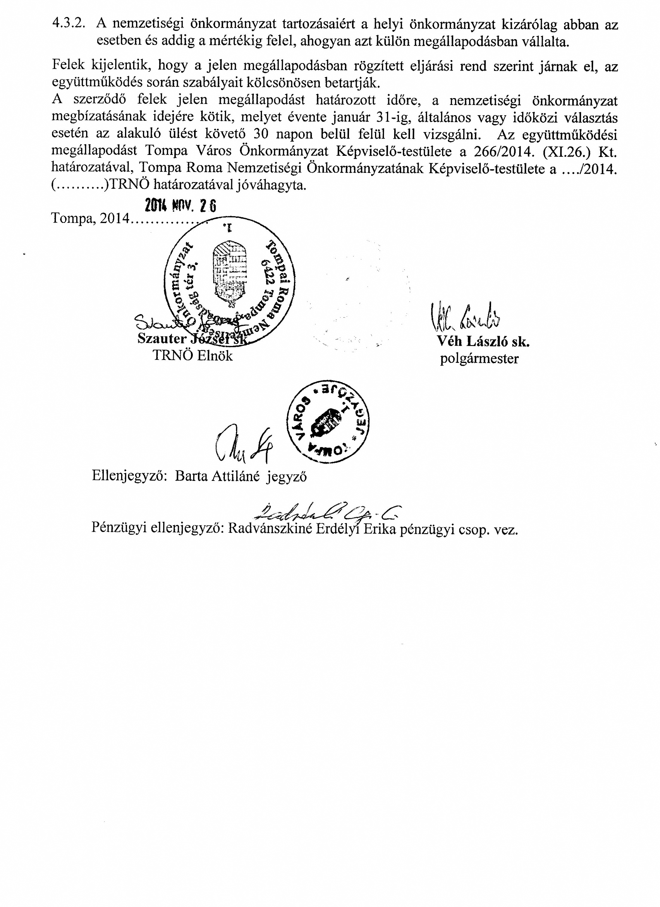

Megállapította:8/2015.(III.27.) önk. r. 5.§-a. Hatályos:2015. III.28-tól.

